**ΟΜΑΛΗ ΚΥΚΛΙΚΗ ΚΙΝΗΣΗ**

**1.**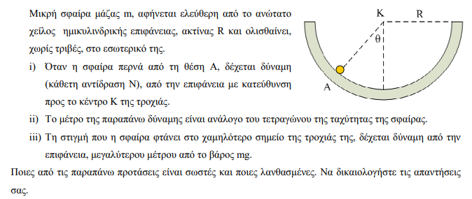

**2.**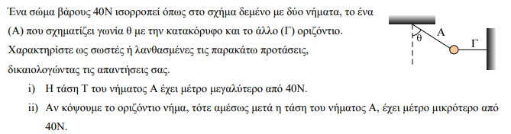

**3.**

